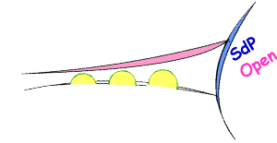
QUARTI | SEMIFINALI | FINALE | VINCITRICE
MONTESI (1)
 | MONTESI 6/0 6/0
SAFFIOTI
 |  | STABILE
STABILE
 | STABILE 6/2 7/5
INCITTI (4)
 |  |  | STABILE 6/3 2/6 6/4
MAIOTTI (3)
 | MAIOTTI 6/2 6/2
PASQUALINI
 |  | MAIOTTI
NOVELLI
 | SCHINA 5/7 6/4 6/1
SCHINA (2)

